官网后台管理系统遇到的问题

1. 不理解文档类型的用途。(文档类型为系统模块，您可以忽略,下个版本将屏蔽及停用文档类型)

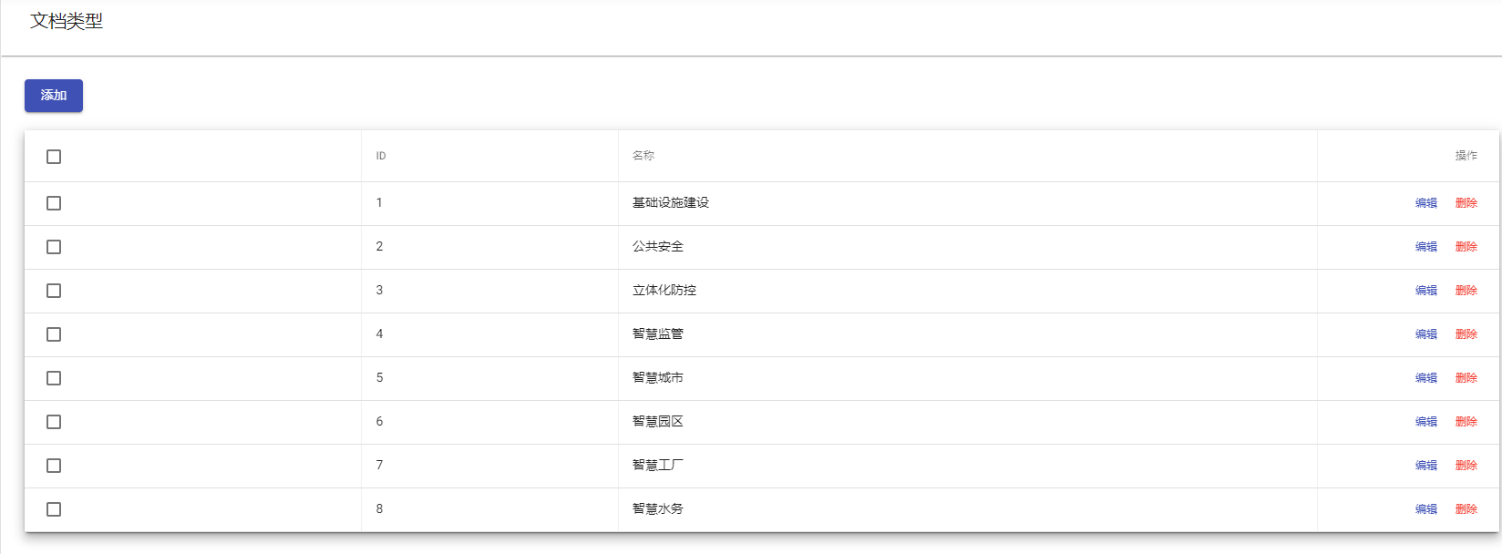

1. 投资者关系-基本资料中文字“基本资料”、“公司基本资料如下：”、“公司网址”在后台如何编辑？

基本资料：描述  
 公司基本资料：内容

经营范围：站点设置的经营范围

公司网址：站点设置的公司地址

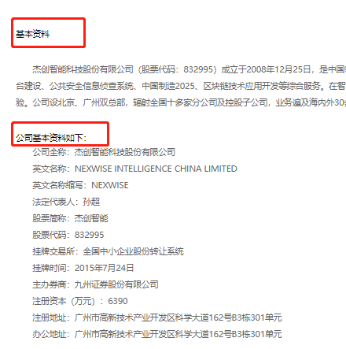

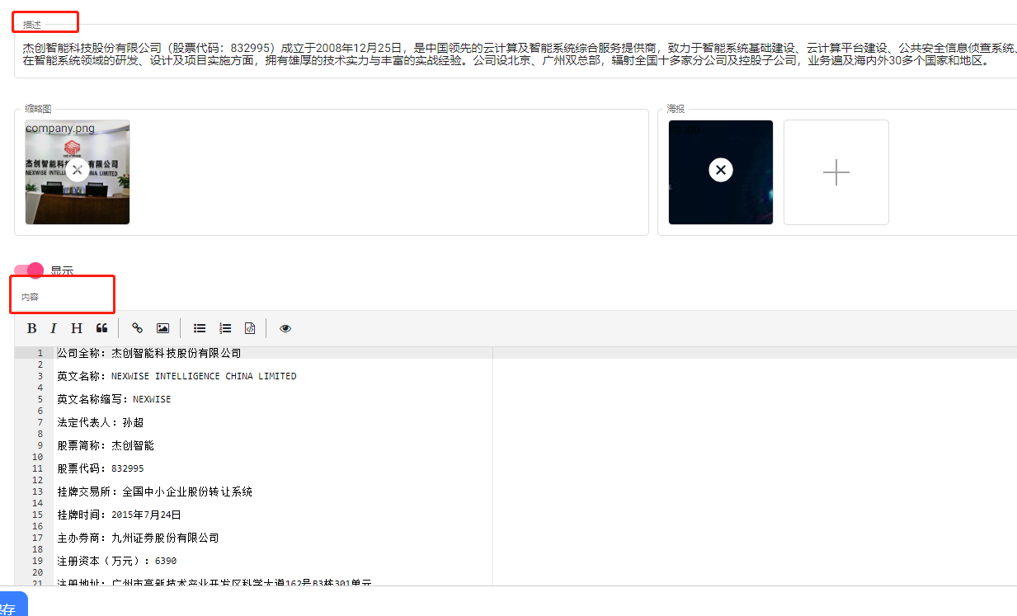

1. 路径需要自己设置？(当前需要自已设置,为了定位到设定的模板)



1. 站点设置电话并未显示（如本就不需要可以删掉），经营范围应在投资者关系-基本资料中，模块内容摆放不准确。(经营范围是属于公司站点设置内容，需要在站点设置中配置，无法由添加，修改文档的方式变更，电话已经删除)

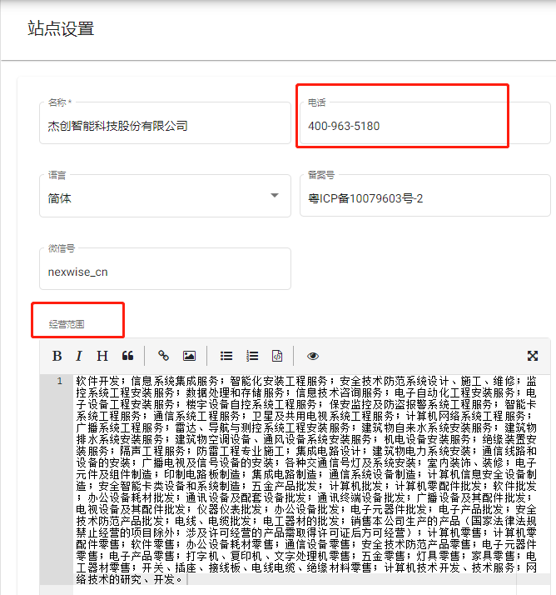

1. 点击图标直接删除，建议添加查看和删除两种功能，在删除前应有提示。其他按钮也是同样，没有提示，人机交互不够友好。(新的图片管理工具在开发中，很快就能发布)

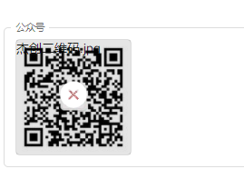

1. 缩略图只能添加一个？如何确定添加后的位置？(缩略图只能添加一个，一般出现在列表及主页的列表中显示，是系统基本组件)

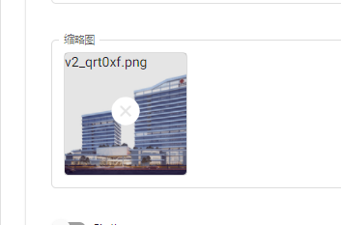

1. 文字描述只能输入文本，不能编辑文字大小和颜色等，如下图片是怎么插入和编辑的没有在后台体现。（直接复制黏贴）

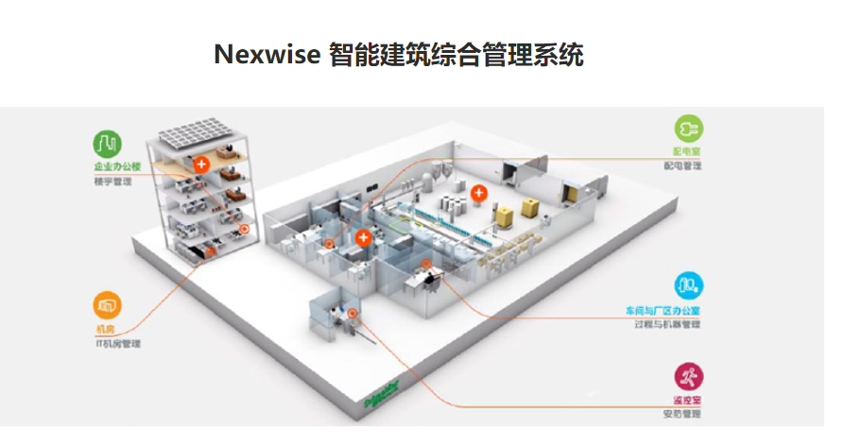

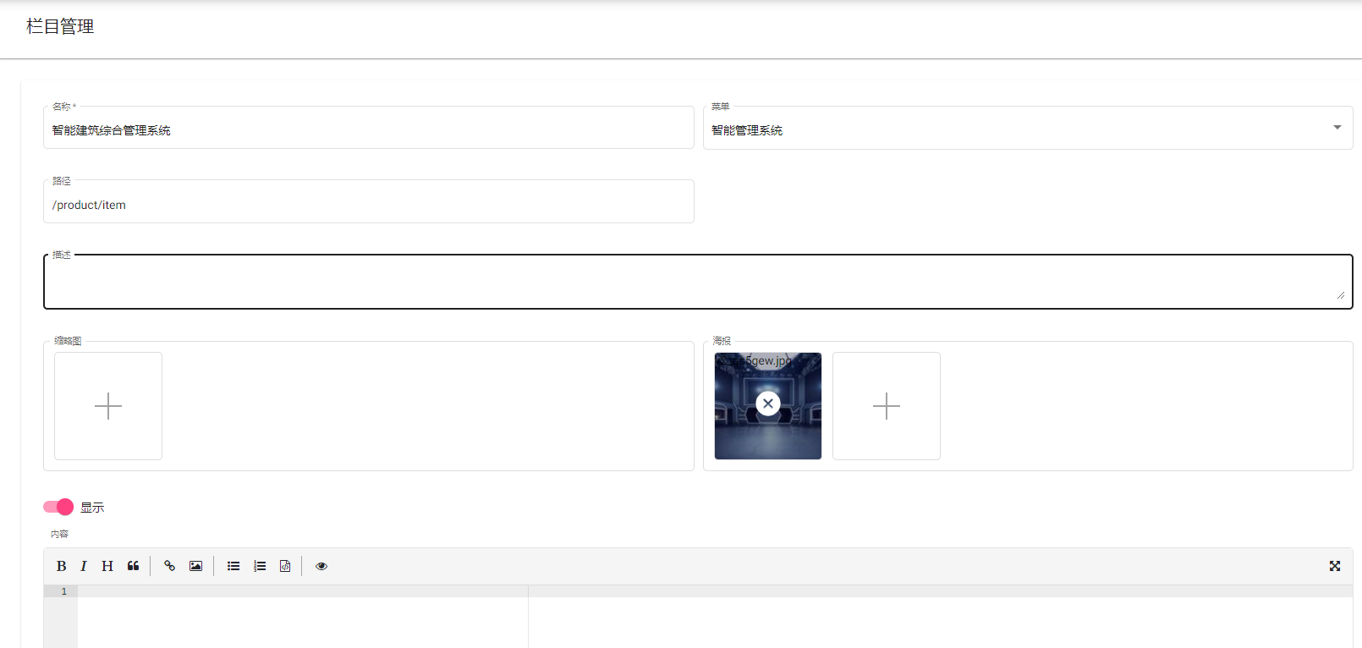

文档编辑框功能组件太少，没有字体、色彩、行间距、段后距、表格、表情、特殊符号等，并且鼠标移到相应的图片，只显示英文，建议改为中文字幕。(加粗与插入图片都无法完成，为什么是以代码的形式显示)  
（当前流行的markup编辑模式，可以减少网页维护工作量，兼容版本管理等各种优点，当前无法改变）

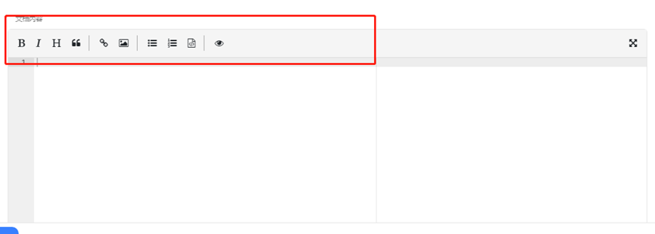

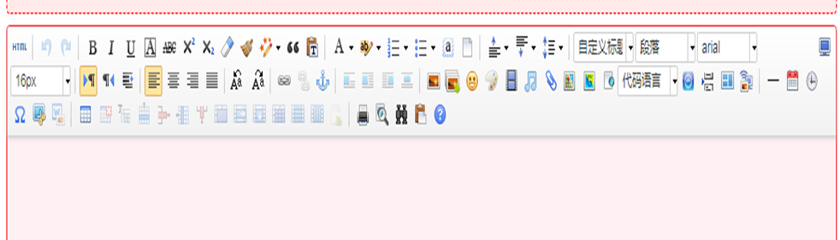

旧官网文档编辑区

1. 前端很多图片与内容无法在后台编辑。(有部分无法在后台编辑，比如模板内容，设计装饰类图片)
2. 希望后台模块能根据前端模块划分，方便查找相应模块内容并编辑，外加其他功能,如栏目管理，地址管理，站点设置，修改密码，个人信息，网站备份，数据库备份等。(栏目管理、地址管理，站点设置，修改密码已经有了，而数据备份为系统定时备份，无需人工操作)

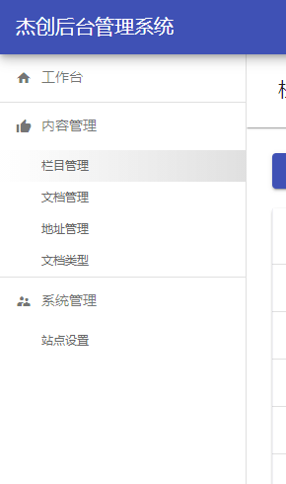

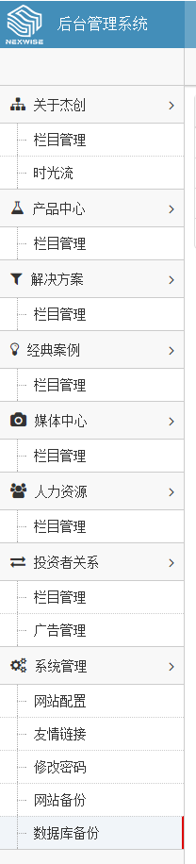

1. 网站是否分为安卓端和PC端两种，此后台管理系统是否只能管理PC端网站？(可管理PC和手机网站)
2. 文档类型添加后刷新如下图,且添加不成功，无任何提示。(文档类型为系统模块，您可以忽略,下个版本将屏蔽及停用文档类型)

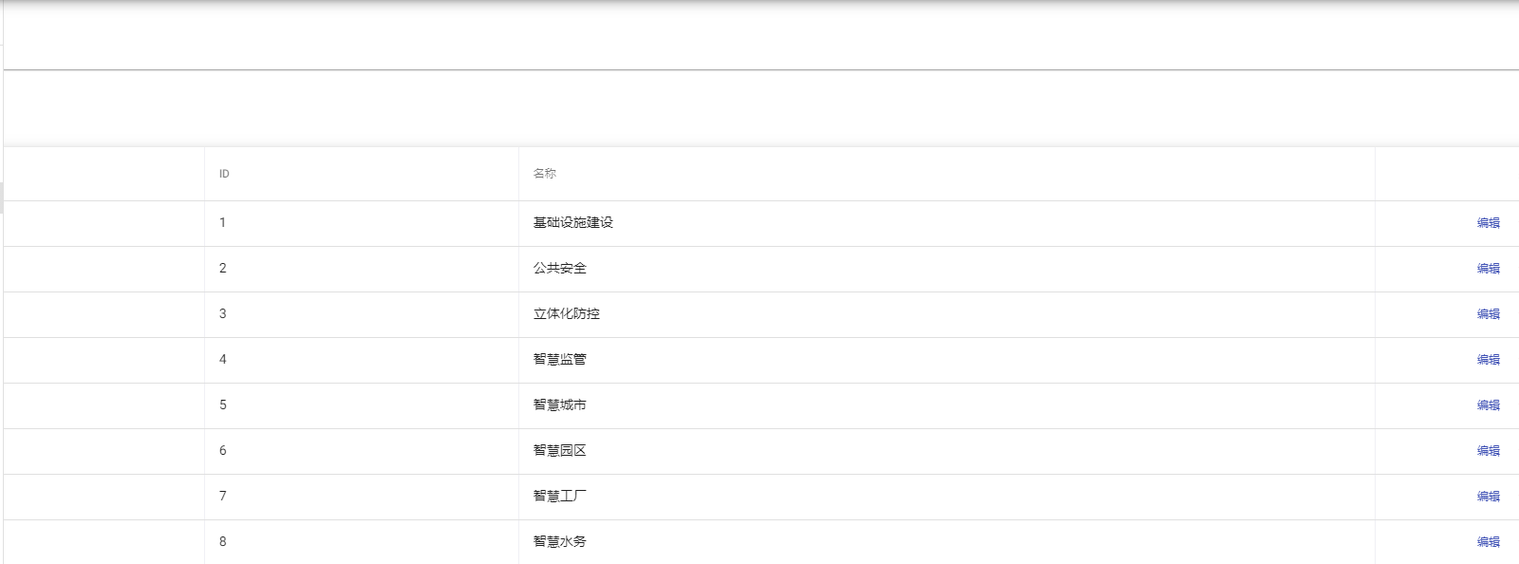

1. 原官网关于杰创-视觉杰创中有存放企业宣传片，建议增设“视觉杰创”版块，用以上传公司视频。关于视频模板，对上传视频格式、大小、市场有无具体限定，在哪里实现上传、删除。(无原型无设计无法完成)
2. 企业简介添加子栏目企业介绍,添加描述、缩略图、海报和内容，效果如图。（所有添加新栏目都需要开发模板，如果没有模板将会定位到主页）

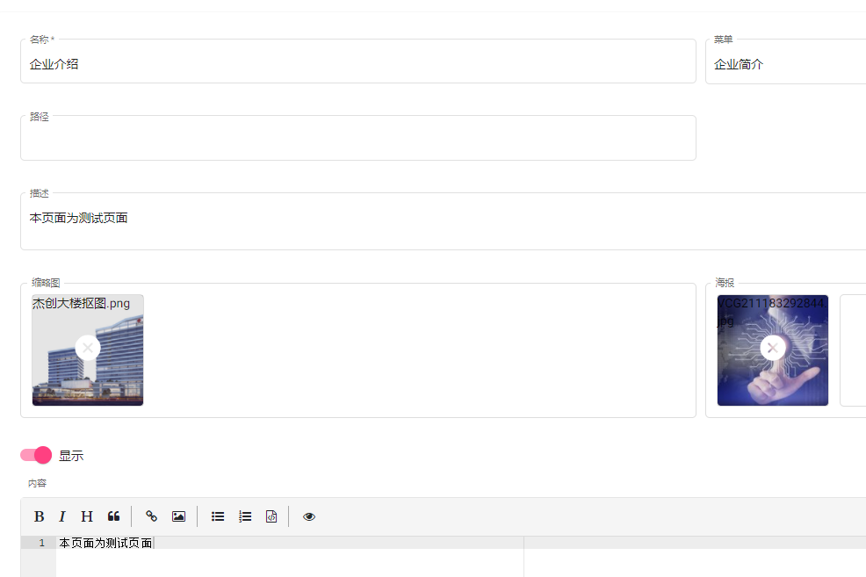+

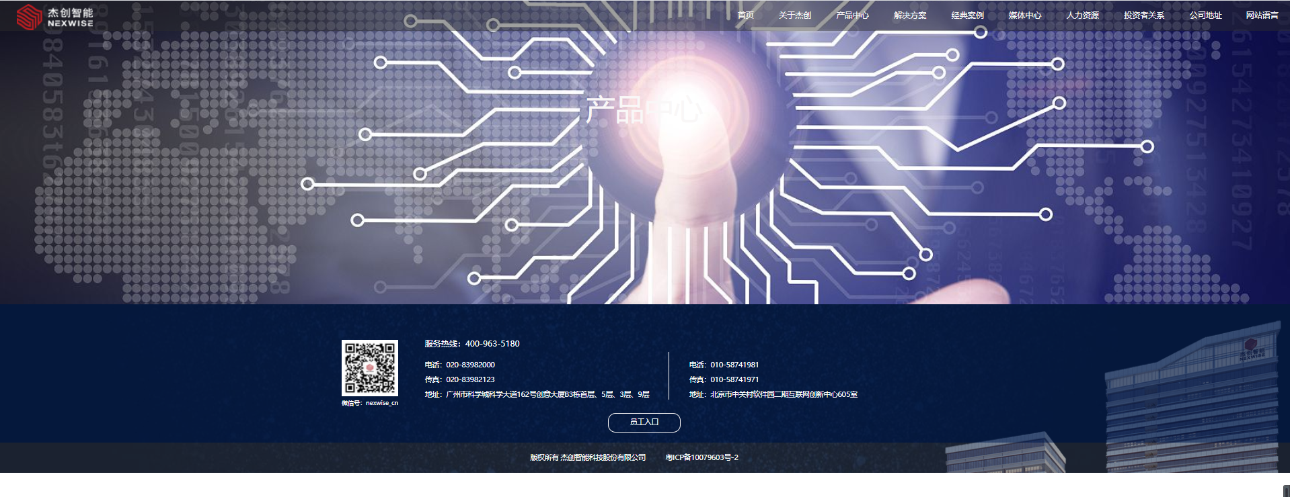

1. 新建公司地址栏目，添加内容如下图，若将路径删除修改路径不成功，公司地址页面显示与首页相同。(因为没有建模板)